

SELECT SYSTEM, s.r.o., Gen. Svobody 17/2, 787 0 J Šumperk, jednajici Jaroslav Hruby lĆ: 25382292 ) DIĆ: CZ2S382292 ( Bankovni spojeni: ĆSOB, a.s., ć. u.: 1263311 12/0300

Tel.: +420 583 221 200 ) E-mail: internet¿tselectsystf?M.CZ ) [WWW.Selł3CtSySteM.CZ](http://WWW.Selł3CtSySteM.CZ/)



Společnost je zapsaná v obchodnim rejstříku KS Ostrava, oddil *C.,* vložka 17092

HITT R IO

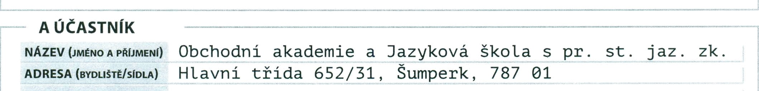

PRO KORESPONDENO

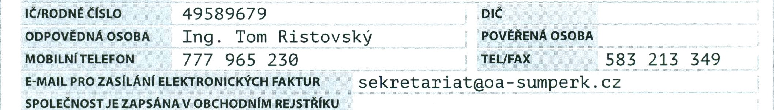

1. Předmětem této Smlouvy je závazek Poskytovatele poskytnout Úćastnikovi niże definovanou slużbu

a závazek Účastnika řádně a včas hradit sjednanou cenu poskytovanych slużeb:

Cena slużby: @ běžná cena @x zvyhodněná cena s min. dobou užívání sluźby @ 12 mósic6 @« 24 měsíců lnstalaćni poplatek: @ bez slevy @x se slevou na @ 12 měsíců @x 24 měsíců

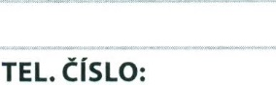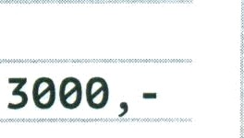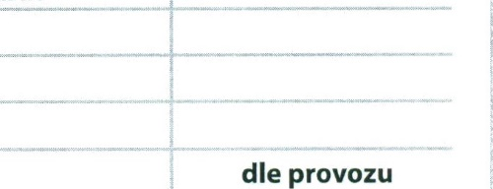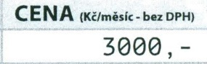

SLUZBA HITTRIO

VEltEJNŚ IPADRESA

TELEFON

”

1. Nedilnou přílohou této smlouvy jsou Předávací protokol Služby (Technická specifikace) a Rady pro u2ivatele. Den pod-

pisu Předávaciho protokolu Slużby Ućastnikem je zároveň dnem počátku úćtováni slużby (VOP bod 9.10. a 9.11.).

1. Nedilnou součásti této smlouvy jsou také následujici přilohy: Vśeobecné obchodni podminky (VOP) a Cenik s Popisem

### služby. Tyto dokumenty jsou dostupné na stránkách http: //www seIectsystem.cz/dokumenty.

Učastník podpisem této smlouvy potvrzuje, że se seznámil s celým obsahem těchto dokumentů a souhlasí s nimi.

1. Smlouva může být vypovězena kteroukoli ze smluvnich stran bez udání důvodu vypovědi. Výpověd’ musí být zaslána pisemně, prostřednictvim poštovnich slużeb, na adresu Poskytovatele, uvedenou ve Smlouvě (VOP bod J 9.2.). Výpovědní Ihůta jsou tři měsíce a počíná běžet od prvního dne kalendářniho měsíce následujícího po měsíci, ve kterém byla výpověd’ doručena (VOP bod 5.6., 5.7., 5.8., 5.11.). V případě, że se Účastník touto smlouvou zavázal na určité minimální období a na základě tohoto obdržel slevu nebo jinou výhodu, a toto nedodržel, je Poskytovatel oprávněn požadovat doplacení slevy nebo jiné výhody a Poskytovatel je oprávněn za období mezi koncem výpovědní Ihůty a uplynutim stanoveného závazku vyúčtovat Účastnikovi jednorázový poplatek (VOP 9.7. a 9.8.).





Razitko, po‹)pis Podpis





SELECT SYST£M

internet a d ata a h Ias a i ptv

01 .09. 2016



serem svsTEv sro. ce. sw6>ay 1›/z

IĆ : 25382292 787 01 §umpeHk

## 1. strana ze 3

PŘEDÁVACÍ PROTOKOL SLUŻBY (TECHNICKA SPECIFIKACE) KE SMLOUVU Ć.: 49589679 / HIT



## — PARAMETRY SLUŻBY Na základě uzavřené smlouvy byla ziištěna Služba s následujícími parametry:

INTERNET: oMULTI oSINGL **oGARANT** RYCHLOST ....50/50............ Mbit/s

CLOUD SERVER VELIKOST PROSTORU .................. GB

IPTV: tvBASIC tvBASlCPlus tvSTANDARD t«MAX  PVR SECOND SCREEN

.

' TELEFON: přenesené číslo přidělené číslo

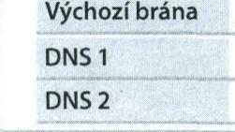

Patro/byt

SMTP server

PRO PROVOZ SLUŽBY umístil a nainstaloval Poskytovatel do prostor Účastníkem vymezených toto **zapůjčené**

## Technickó zařízení a příslušenství

TELEFON: Číslo

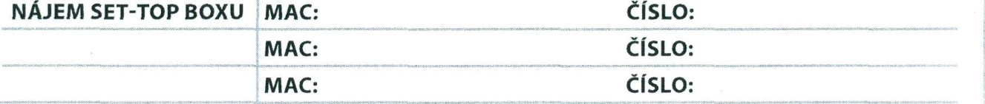

KABEL SE ZŚSUVKOU ! Ć:

(registrace)

SWITCH

SN:

SECOND SCREEN: [http://live.konekt4net.tv](http://live.konekt4net.tv/)

Proxy: sip.spk.cz Heslo ............................................. ] Jmeno: ................................................ Heslo:

Práva a povi” nnosti k tomuto zapůjčenému Technickému zařízení majdete ve VOP článek 8.

CLOUD SERVER: <http://cloud.spk.cz>a

Zapůjčené Technické zařízení má Učastník za povinnost po skončeni slużby vrátit bez zbytečného odkladu zpět Poskytovateli (viz VOP bod 5.I0.). Pokud Ućastnik - ani přes opakovaná upozorněni Poskytovatelem -Technické zařízeni nevráti nebo je vráti pośkozené je povi nen uhradit poskytovateli smluvni pokutu ve vyśi dle specifikace Technickćho zařizeni (viz VOP bod 7.1.15.).

Pro Účastnika je zřizena stránka technického supportu, coż je po dobu trváni Smlouvy trvale dostupná webová stránka chráněna heslem, kde má Účastnik k dispozici statistiky provozu Slużby (grafy provozu), vśechny faktury vystavené za dobu užíváni slużby nebo podrobne vypisy voláni. Jsou zde také k dispozici návody k užíváni (napf. STB, router...) a další důleżité informace.

Přístup ke stránce supportu pro tuto smlouvu:



V případè nefunkčnosti Služby postupujte dle přílohy této smlouvy Rady pro uživatele, pokud i pak je služba nefunkční, neprodleně kontaktujte servisni linku:

# SERVISNÍ LINKA





1. 09. 2016

Originól Poskytovatel/Kopie Ućastnik

# Pondeli - Nedele: 8.00 - 20.00

ELECT SYSTEM, s.r.o. Gen. Swobody 17/2 IĆ : 25382292 787 01 Śumperk



SELECT SYSTEM

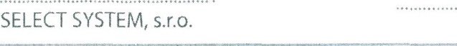DI‹Ć: CZ25382292 Tel.: 583 22J 200



### Ućastnik